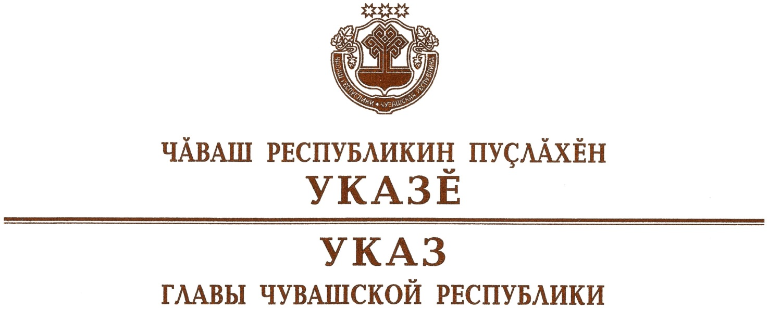

О председателе Государственного комитета Чувашской Республики
по делам гражданской обороны и чрезвычайным ситуациям

Руководствуясь пунктом 6 статьи 72 Конституции Чувашской Республики, п о с т а н о в л я ю:
- Назначить Павлова Сергея Геннадьевича председателем Государственного комитета Чувашской Республики по делам гражданской обороны и чрезвычайным ситуациям.
- Настоящий Указ вступает в силу со дня его подписания.

Глава
Чувашской Республики О.Николаев

г. Чебоксары
4 марта 2022 года
№ 30

